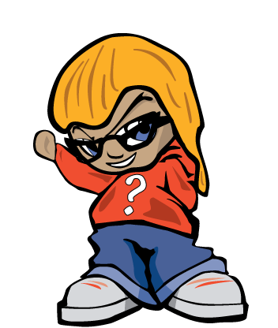
I …

I …

I …

III I …
I …
I …

I …

I …

I …

Learning about Noticing
How well did I spot things?



